6+
Муниципальное бюджетное учреждение культуры
«Централизованная библиотечная система города Белгорода»
Модельная библиотека-филиал №18

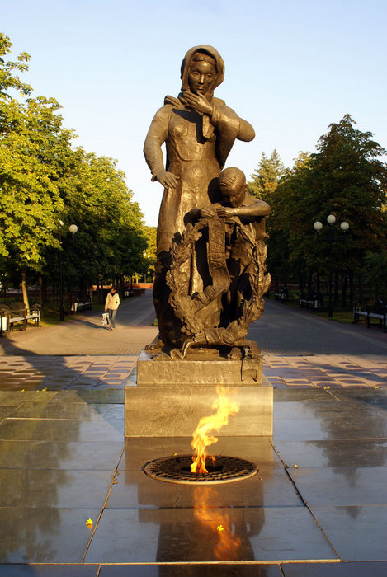

«Слава Героям»

Час информации

2019 г.
Сценарий к 60-летию со дня открытия мемориального комплекса «Слава Героям» на Соборной площади
«Слава Героям» – час информации
6+
Цель: познакомить школьников с историческими памятниками Белгородской области.
Слайд 1
Ведущий: Здравствуйте, ребята! Сегодня на нашем первом краеведческом заседании в новом учебном году мы поговорим о мемориальном комплексе «Слава Героям» на Соборной площади.
Ведущий: В центре Белгорода, на Соборной площади, с 1932 до 1 июля 2004 года называлась площадью Революции, сооружен мемориальный комплекс – братская могила борцов за Советскую власть в Белгороде, погибших в 1918-1919 годах, и воинов, павших в борьбе с фашистскими захватчиками в 1941-1943 годах.
Ведущий: Над братской могилой возвышается скульптурная композиция – скорбящая мать и ребенок. В руках мальчика – венок со словами на ленте «Слава героям!» У подножия монумента горит Вечный огонь.
Слайд 2
Ведущий: Авторы архитектурно-скульптурной композиции – скульптор, заслуженный деятель искусств Георгий Васильевич Нерода и архитектор Исидор Аронович Француз.
Ведущий: Открыт памятник был 5 августа 1959 года.
Ведущий: В 1943 году в сквере на площади Революции хоронили воинов, погибших в боях с фашистскими захватчиками. На мемориальных плитах у подножия памятника много фамилий, хорошо знакомых белгородцам: генерал армии Иосиф Радионович Апанасенко, генерал-майор Михаил Петрович Лебедь, старший лейтенант Андрей Иванович Попов и другие.
Ведущий: Открывают мемориальный комплекс две высокие стелы, высеченные из известняка. На них – фигуры воина и рабочего, склонивших знамена в знак скорби о погибших товарищах.
Ведущий: И на стелах – мемориальные плиты с фамилиями воинов, павших в боях за Белгород и похороненных однополчанами и местными жителями в разных частях города в братских и одиночных могилах, а после войны перезахороненных в братскую могилу на площади Революции.
Ведущий: На стелах можно прочитать фамилии воинов, погибших 9 февраля 1943 года – в день освобождения Белгорода от первой фашистской оккупации: старшего сержанта В.И. Безгачёва (Бурятия), старшины Г.М. Ерофеева из Днепропетровской области, рядового С.Г. Лобакина (Воронежская область).
Ведущий: 5 августа 1943 года, в день окончательного освобождения Белгорода, хоронили воинов: старшего лейтенанта А.А. Абакарова (Азербайджан), рядового И.П. Колкина (Московская область), красноармейца В.П. Богатырева (Великоустюгский район Вологодской области), сержанта С.П. Журавлева (Орловская область), красноармейца И.А. Курбатова (Липецкая область) и других.
Ведущий: Среди покоящихся в братской могиле – две девушки, отдавшие свои жизни в боях за Белгород: красноармеец 463-го отдельного линейного батальона связи Варя Коломейцева, уроженка Тербунского района Липецкой области, погибшая 10 марта 1943 года, и красноармеец 957-го стрелкового полка москвичка Зина Неугасова, убитая гитлеровцами 15 марта 1943 года.
Ведущий: В боях на Курской дуге сражались воины всех родов войск, в том числе и моряки. Когда на Белгородском направлении сложилась напряженная обстановка, сюда были переброшены моряки Тихоокеанского флота, которые приняли участие в освобождении Белгорода. Многие из них погибли.
Ведущий: В братской могиле на Соборной площади похоронен моряк-дальневосточник Николай Поздняков из Приморского края, павший в бою 5 августа 1943 года.
Ведущий: И после освобождения Белгорода хоронили здесь советских воинов, которые погибли на окраинах города, где все еще шли ожесточенные бои.
Ведущий: Последние захоронения были произведены в конце октября 1943 года – воинов, погибших при тушении пожара, возникшего при налете вражеской авиации на станцию Белгород в ночь с 25 на 26 октября. Имена их – на мемориальных плитах.
Ведущий: Это старший лейтенант Т.И. Жабко – уроженец города Энгельс Саратовской области, рядовой М.С. Калинин из Лихославского района Калининской области, ефрейтор П.М. Лысенко из Краснокутского района Харьковской области, рядовой И.М. Месхидзе из Грузии, младший сержант Н.Г. Анаприенко из Чечено-Ингушетии.
Ведущий: На мемориальных плитах у памятника сто шестьдесят семь фамилий. Но это не полный список – их должно быть гораздо больше. Многие воины погибли неизвестными. Поиск продолжается.
Ведущий: Ребята, а теперь давайте посмотри небольшой видеоролик «Зажжение Вечного огня в Белгороде».
Ведущий: Заседание клубного объединения «Краеведческий калейдоскоп» завершилось. Спасибо за внимание. До новых встпеч!

